Elimistön lakaisukone

Kuidut ovat kasvien osasia, jotka eivät hajoa ruoansulatuksessa. Niillä on moninaisia tehtäviä elimistössä. Ennen kaikkea ne vievät ruoansulatuksesta haitallisia aineita mukanaan.
Emilia Kolari HS, teksti
Panu Pälviä, kuvat
Boris Stefanov HS, kuvitus

Ruisleipää, marjoja, papuja, juureksia. Tiedämme, mistä kuitua saisi kerättyä helposti päivän tarpeeseen. Ja tiedämme, kuinka tärkeitä kuidut elimistölle ovat.
Silti valitsemme usein toisin.
Kuitupitoisella ruoalla on kuivakka maine. Vaikka tietoa kuidun tärkeydestä on, arjessa asian helposti sivuuttaa. Elimistön jatkuvasti uudistuvalle lakaisukoneelle eli kuitupitoiselle ruoalle tulee harvoin uhrattua ajatustakaan.
Mutta miksi se pitäisi pitää mielessä? Mitä kuitu oikeastaan on?
”Kemiallisesti ajatellen kuitu on kimara erilaisia hiilihydraattipohjaisia yhdisteitä, jotka eivät hajoa ohutsuolessa vaan jatkavat matkaansa paksusuoleen”, sanoo elintarviketieteiden tohtori, Helsingin yliopiston dosentti ja kuitututkija Anne-Maria Pajari.
Kuidun merkitys terveydelle kiteytyy siihen, miten se hajoaa tai jää hajoamatta ruoansulatuksessa.
Pajari kertoo, että paksusuolen bakteerit hajottavat kuituja yhteistyössä. Yhden bakteerin tuottamat entsyymit hajottavat yhden tyyppisiä kuituja. Bakteeriyhteisön ylläpitämiseksi tarvitaan mahdollisimman eri tyyppisiä kuituja.
”Fysiologisesti kuitu ruokkii bakteeriyhteisöä. Mitä monipuolisempia kuitulähteitä ruokavaliossa on, sitä enemmän niiden kuituyhdisteet eroavat kemiallisesti toisistaan ja sitä paremmin suolen bakteeriyhteisö toimii”, Pajari sanoo.
”On terveydelle hyväksi, mitä enemmän kaikille suoliston bakteereille riittää tehtävää.”
Erilaisia kuitutyyppejä kuvataan usein jakamalla kuidut vesiliukoisiin ja liukenemattomiin. Jako auttaa ymmärtämään kuitujen ominaisuuksia ja terveyshyötyjä.
Liukoiset kuidut geeliytyvät suolistossa. Ne sitovat niin sanottua huonoa LDL-kolesterolia ja suoleen erittyviä sappihappoja, jolloin nämä haitalliset aineet poistuvat elimistöstä ulosteen mukana. Liukoisiin kuituihin kuuluvat esimerkiksi kauran beetaglukaani ja marjojen sisältämä pektiini.
Liukenematon kuitu lisää puolestaan ulostemassaa ja pehmentää sen rakennetta. Suurin osa ruoasta saatavasta kuidusta on liukenematonta. Sitä saa muun muassa täysjyväviljasta, palkokasveista, marjoista ja hedelmistä, joissa kaikissa on myös vaihtelevia määriä liukoisia kuituja.
Kummatkin kuitutyypit lisäävät ruokamassaa, minkä ansiosta mahalaukku tyhjenee hitaammin ja verensokeri pysyy tasaisena.

Tässä tuorepuurossa on kuitupitoisten ainesten kimara: yhdessä puuroannoksessa on yhteensä 10,5 grammaa kuitua.
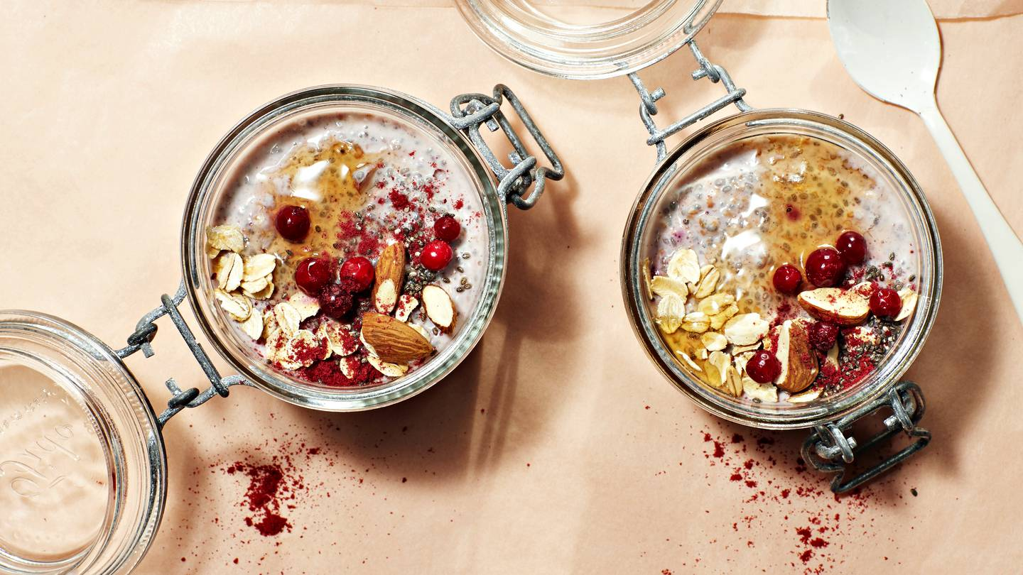
Saat tuorepuuroon ihanan maun, kun paahdat ainekset ensin kevyesti.
Voit viimeistellä puuron herkulliseksi puolukoilla, hunajalla, siemenillä ja vaikkapa puolukkajauheella.
Anne-Maria Pajarin mukaan tärkeä asia ovat myös kuidun kanssamatkustajat eli polyfenolit. Ne ovat iso joukko kemiallisia yhdisteitä, joita kasvit valmistavat puolustaakseen itseään.
”Viljat, marjat ja palkokasvit ovat hyviä polyfenolien lähteitä. Niistä tulee yhdessä jo kimara erilaisia polyfenoleja”, Pajari kertoo.
Polyfenolit kulkevat elimistöön kiinni kuidussa. Osa kuidun terveysvaikutuksista, joita nähdään väestötutkimuksissa, johtuu Pajarin mukaan todennäköisesti polyfenoleista eikä kuidusta itsestään. Myös polyfenolit vaikuttavat suolistomikrobiston koostumukseen.
”Kuiduilla ja polyfenoleilla on yhteistyöyritys, jossa molemmat antavat osansa yhteiseen hyvään.”
Pieni osa polyfenolien aineenvaihduntatuotteista imeytyy paksusuolesta, jolloin ne voivat tehostaa insuliinin vaikutusta elimistössä ja auttaa verensokerin säätelyssä. Laboratoriotutkimusten mukaan monet polyfenoleista voivat vaikuttaa bakteerien myötävaikutuksella syöpäsoluihin ja hidastaa niiden kasvua. Kuitu yhdessä polyfenolien kanssa voi siis jopa suojella syövältä.
Kuitututkijan mukaan suolistomikrobiston terveysvaikutuksista tiedetään kuitenkin vasta murto-osa ja tutkittavaa on paljon.
Myös ravitsemusterapeutti liputtaa kuidun hyötyjen puolesta.
”Sydän- ja verisuonitaudit sekä tyypin 2 diabetes ovat meillä Suomessa niin suuri riski, että kuitujen saannista ei kannata karsia. Lisäksi riittävä kuidun saanti pienentää paksusuolen syövän riskiä”, sanoo laillistettu ravitsemusterapeutti Soile Ruottinen.
Ruottinen on tutkinut ravitsemustieteen väitöskirjassaan lasten hiilihydraattien saantia. Tutkimuksessa kävi muun muassa ilmi, että kuitu parantaa lasten ruokavalion laatua ja on yhteydessä alhaisempiin veren kolesterolipitoisuuksiin. Sillä on myös merkitystä lapsillakin yleistyneen keskivartalolihavuuden ehkäisyssä.
”Finravinto 2017 -tutkimuksen mukaan 70 prosenttia suomalaisista jää alle kuitusuosituksen. Luku on karmaiseva: vain kolmannes meistä saa ruoastaan riittävästi kuitua. Se kertoo, että kuidun lähteiden, kuten viljavalmisteiden, kasvisten, marjojen ja hedelmien käyttömäärä on riittämätöntä.”
Emmekä Ruottisen mukaan edes tiedosta tätä, vaan luulemme usein ruokavaliomme olevan ihan hyvällä tolalla.
”Teetän asiakkaillani usein tehtävää, jossa heidän tulee kirjata ylös, kuinka monta kasvisannosta he syövät päivittäin. Aika usein ihmiset kuvittelevat syövänsä enemmän kasviksia kuin todellisuudessa syövätkään.”
Myös täysjyväviljaa käytetään liian vähän.
”Moni kertoo syövänsä kuitupitoista leipää, mutta todellisuudessa ei osata arvioida, onko leivässä oikeasti riittävästi kuitua, vaan ajatellaan, että leivän jyväpitoisuus tai hieman tummempi väri kertoisi totuuden. Sekaleivässä voi kuitenkin olla yllättävän vähän kuitua”, Ruottinen kertoo.
Sävyn tai jyväisyyden sijaan leipää tulisi arvioida sen kuitupitoisuuden perusteella. Riittävän kuitupitoisessa leivässä on kuitua vähintään kuusi prosenttia. Ruisleivissä kuitupitoisuuden tulisi yltää yli 10:een ja näkkileivissä yli 15 prosenttiin. Osuus kannattaa tarkistaa pakkauksesta.

Näissä muhkeissa valkopapuhummusleivissä kuitua on 13,7 grammaa annoksessa.
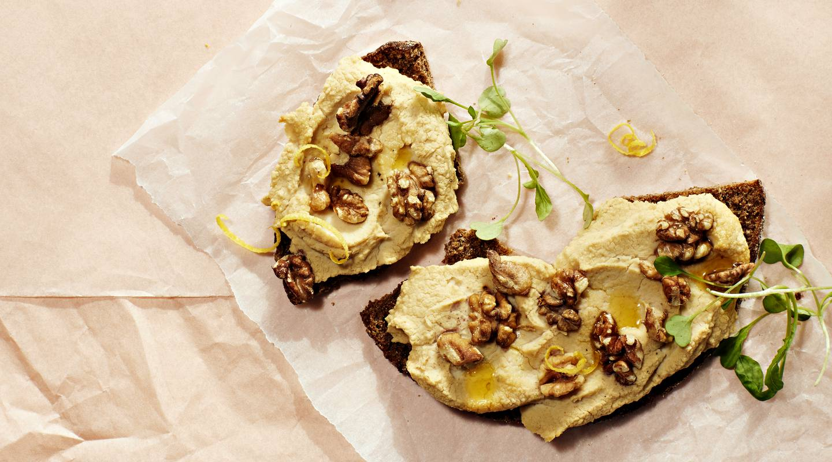
Runsaskuituinen ruisleipä sopii paremmin vatsalle, kun leivän paahtaa ensin. Myös leivän pakastaminen tätä ennen saattaa parantaa sen vatsaystävällisyyttä.
Trendikäs kuuma hummus ja pinnalla paahtuneet saksanpähkinät tekevät leivistä herkullisia.
Kun elintarvikkeiden kuitupitoisuutta tarkastellaan suhteessa niiden painoon, ruisleipä ei kuitenkaan yllä kuitupitoisimpien ruoka-aineiden top 10 -listalle. Kärkisijoilla keikkuvat vettä sisältämättömät elintarvikkeet kuten leseet, marjajauheet ja kuivatut sienet.
Mutta pelkkien leseiden syöminen ei ole järkevää. Tai elintarvikkeiden rankkaaminen ainoastaan kuitupitoisuuden perusteella. Siinä missä peruna sisältää kuituja yhden gramman sataa grammaa kohden, epäterveellisissä perunalastuissa kuituja on lähes viisinkertaisesti.
Kuitupitoisuutta on siis syytä tarkastella suhteessa elintarvikkeen annoskokoon ja muihin ravintoaineisiin. Kuinka paljon kutakin kuitupitoista ruoka-ainetta tulee oikeasti päivän aikana syötyä, ja mitä muita aineita kuin kuitua se ruokavalioon tuo. Samalla tavoin kuidun saantia on tarkasteltava suhteessa omaan energiansaantiinsa.
Finravinto 2017 -tutkimuksen mukaan naiset saavat miehiä enemmän kuitua suhteessa saamaansa kokonaisenergiaan.
”Miehet saavat keskimäärin noin 22 ja naiset 20 grammaa kuitua päivässä. Naisten ravinto on kuitupitoisempaa. Miesten suurempi absoluuttinen kuidun saanti johtuu siitä, että he syövät ruokaa määrällisesti enemmän”, sanoo THL:n erikoistutkija Susanna Raulio.
Kuitua suositellaan saatavaksi 25–35 g päivässä. Naisten tulisi pyrkiä vähintään 25 gramman ja miesten vähintään 35 gramman päiväsaantiin.

Yhdestä annoksesta saat noin 10 grammaa kuitua
(kolmannes päivän tarpeesta)
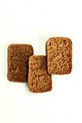
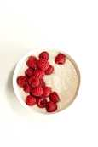
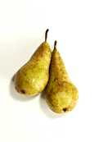
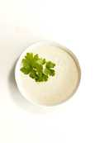
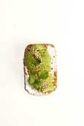
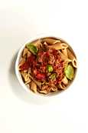
3 palaa täysjyväruisleipää
1 iso annos kauralesepuuroa + 100 g vadelmia
2 pientä päärynää
1 pieni annos (150 g) maa-artisokkasosekeittoa
1 avokadopäällysteinen täysjyväleipä
1 keskikokoinen annos täysjyväpastaa härkiskastikkeella
Keskimääräisen saannin lisäksi mielenkiintoista on se, kuinka paljon kuidunsaannissa on eroja. Finravinto 2017 -tutkimuksessa ilmeni, että kuidun päivittäinen saanti vaihtelee 10 ja 40 gramman välillä. Jakauma kertoo paitsi siitä, että vaikka suurella osalla kuidunsaanti jää alle suositusten, myös siitä, että pieni osa meistä saa reilusti suositeltua enemmän.
Kuitu-Suomessakin on kuplansa. Vanhemmat ikäryhmät saavat enemmän kuituja kuin nuoremmat. Ja vaikkapa pohjoissavolaiset miehet enemmän kuin eteläsuomalaiset miehet.
”Runsas kuitujen saanti liittyy kiinteästi ruisleivän syömiseen. Pohjois-Savon alueella kuituja saadaan pikkaisen paremmin kuin muualla Suomessa. Alueella syödään myös runsaammin ruisleipää kuin muualla”, Susanna Raulio kertoo.
Niin, se ruisleipä. Kuiduista puhuttaessa keskustelu kääntyy usein siihen.
”Viljavalmisteiden ja erityisesti ruisleivän kuitumääristä puhutaan siksi, että kasvisten, hedelmien ja marjojen tuoma kuitu ei yllä niihin”, Susanna Raulio sanoo.
Vaikka kuituja olisi siis asiantuntijoiden mukaan hyvä kerätä erilaisista lähteistä, kuidun tavoitemäärään ylletään helpoiten, jos ruokavaliossa on riittävästi täysjyväviljatuotteita, joissa kuitua on eniten.
”Täysjyväviljan ei tarvitse olla ruisleipää tai edes leipää. Runsaskuituiset, vähäsuolaiset ja -sokeriset murot, vehnämurokkeet ja myslit ovat myös hyvä vaihtoehto. Runsaasti energiaa sisältävä mysli on urheilijan ruokaa eli se sopii sellaiselle, joka myös kuluttaa paljon. Jos ei liiku kovasti, pari ruokalusikallista päivässä on hyvä määrä”, Soile Ruottinen sanoo.
Runsaskuituisia viljavalmisteita löytyy myös gluteenittomana. Lisäksi kannattaa pitää mielessä kokonaisuus. Jos viljatuotteita syö suositeltua vähemmän, olisi hyvä lisätä reilusti muiden kuitupitoisten ainesten osuutta.
Finravinto 2017 -tutkimuksen mukaan yli 80 prosenttia saadusta kuidusta kertyy viljavalmisteista, kasviksista, hedelmistä ja marjoista. Lopulla 20 prosentillakin on merkitystä. Ne kuidut ovat peräisin palkokasveista, pähkinöistä ja siemenistä sekä muista elintarvikkeista. Pienetkin purot merkitsevät. Vaikkapa ruokalusikallisesta pellavansiemenrouhetta saa kuitua jo 2,5 grammaa, mikä tuo hyvän lisän kokonaisuuteen.
Parhaimmillaan kuidun saanti on, kun päivän kuidut saa kerättyä useammasta lähteestä. Silloin kuitukokonaisuudesta tulee riittävän monipuolinen myös elimistön bakteeritasapainon sekä polyfenolien ja muiden ravintoaineiden saannin kannalta.
”Kuidun riittävä saanti on hyvä indikaattori siitä, että ruokavaliossa ovat muutkin asiat kohdallaan. Kun kuitua saa riittävästi, ruokavalioon sisältyy täysjyväviljoja ja kasviksia, joiden mukana tulee myös muita ravintoaineita”, Susanna Raulio sanoo.
Ja sama toisin päin. Jos syö reilusti erilaisia kasvikunnan tuotteita joka aterialla ja valitsee pääsääntöisesti täysjyvätuotteen valkoisen vaihtoehdon sijaan, voi luottaa, että elimistön lakaisukone uusiutuu ja hoitaa tehtävänsä.

Kaalikeittoannoksen kuitumääräksi saadaan 7,9 grammaa, kun joukkoon lisätään kuitupitoista jyväsekoitusta.
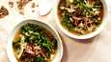
Täysjyväkaurasta, -vehnästä, -ohrasta ja -rukiista valmistettu jyväsekoitus sisältää kuitua 12 prosenttia, kun tavallisessa pitkäjyväisessä riisissä on kuitua vain 1,5 prosenttia.
Myös kaaleissa on runsaasti kuituja. Valmiiksi hapatettu kaali sopii monen vatsalle tavallista valkokaalia paremmin.
Emilia Kolari HS, teksti
Panu Pälviä, kuvat
Boris Stefanov HS, kuvitus
Katja Bäcksbacka HS, tuottaminen
Olli Nurminen HS, verkkotaitto
JULKAISTU 13.4.2020 © Helsingin Sanomat

